Бизнес – план
Организация по расширению цеха по производству замороженных полуфабрикатов
ОКВЭД: 10.13.4 ;

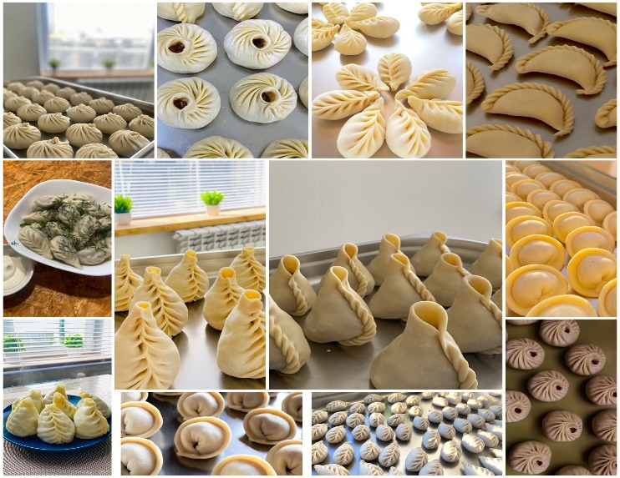

ФИО:
ИНН:
Тел:
Адрес реализации проекта:
ОКВЭД: 10.13.4
Стоимость проекта: 350.000т.р, в т.ч
350.000 тыс. руб. – государственная помощь,
Собственные средства – 0.00 руб.,
Заемные средства – 0.00 руб.

Еланцынское МО, 2026 г.
Информационные данные:
  - Фамилия, имя, отчество:
  - Контактный телефон, e-mail:
  - ИНН заявителя:
  - Адрес регистрации по месту жительства (месту пребывания):
  - Состав семьи:
  - Образование: Высшее образование - бакалавриат. Федеральное государственное бюджетное образовательное учреждение высшего образования "Иркутский государственный университет" факультет Журналистика.
Государственное бюджетное профессиональное образование учреждение Иркутской области «Усть-Ордынский аграрный техникум». Квалификация: Повар 3 разряда; Кондитер
  - Дополнительные знания, умения, навыки: Опыт работы в сфере общественного питания. Имеется действующая личная медицинская книжка с пройденными обязательными медицинскими осмотрами и санитарно-гигиенической подготовкой, что позволяет осуществлять деятельность в сфере производства и реализации пищевой продукции.
  - Опыт работы в запланированной деятельности: С 2016-2026 г. работала в сфере общественного питания без официального оформления.
С 07.04.2023-17.11.2025 была зарегистрирована в качестве самозанятой (НПД). Осуществляла деятельность по производству и реализации домашних полуфабрикатов: буузы/пельмени. Применяемая (планируемая к применению) система налогообложения: на первом этапе деятельность будет осуществляться в рамках режима НПД. В дальнейшем, в течение года, планируется регистрация в качестве индивидуального предпринимателя (ИП).
Суть проекта (цели, задачи, краткое описание услуги): Деятельность включает полное производственно-сбытовое сопровождение продукции: от закупки сырья до реализации через розничные и оптовые каналы.
Производство по приготовлению и реализации замороженных мясных полуфабрикатов: пельмени («Классические»; «Баргузинские»), позы «Домашние».
Создается с целью качественного, экологичного обслуживания потребителей. Предлагаемая продукция будет всегда свежей, качественной и конкурентоспособной на рынке. Стоимость полуфабрикатного изделия является приемлемой для населения. Сбыт продукции будет осуществляться посредством социальных сетей, среди физических лиц местного населения, а также через коммерческие организации.
Цели проекта:
- Открытие мини-цеха по производству полуфабрикатов;
- Изготовление качественной продукции по доступным ценам;
- Удовлетворение спроса населения на полуфабрикаты;
Задачи производства:
- Закупка и установка оборудования;
- Обеспечение качества продукции;
- Поиск и расширение рынков сбыта;
- Повышение рентабельности и окупаемости проекта.
Деятельность по производству полуфабрикатов будет производиться по адресу:________________________________________________________. Площадь нежилого помещения составляет___________. Развитие деятельности цеха по производству полуфабрикатов в перспективе планируется на территории города Иркутска. В настоящее время будет осуществляться в п. Еланцы.
  - Значимость и актуальность выбранного вида предпринимательской деятельности для социально-экономического развития муниципального района (города) заключается в следующем:
Обеспечить население свежими натуральными и доступными по цене продуктами, изготовленными из местного сырья. В перспективе создать новые рабочие места для жителей поселка (при расширении деятельности). Проект также может способствовать формированию партнерских отношений с местными магазинами, что будет положительно влиять на развитие. Кроме того, Ольхонский район является туристическим направлением с активным потоком туристов в летний и зимний период. Это создает дополнительную перспективу по реализации продукции через кафе, туристические базы, мини-гостиницы, магазины. Особенно интересны в этом плане национальные блюда, такие как позы «классические»/ «конская грива», которые могут быть востребованы как местным населением, так и гостями нашего района. Реализация требует вложений и способна дать стабильный доход. Обеспечить рынок качественной продукцией и повлиять на повышение уровня жизни. Все это делает проект значимым как в социальном, так и в экономическом плане.
.
  - Наличие основного оборудования для осуществления предпринимательской деятельности:
- Аппарат шоковой заморозки CR5-G Polair.
- Микроволновая печь Toshiba MW2-MM24PF(BK)
- Ларь морозильный Hair CF400S 350 литров.
- Ларь морозильный «Бирюса» 250 литров.
- Ручной запайщик FS-300 Iron, корп. Металл 440*83*255 мм, длина шва до 300 мм, шир. Шва 2 мм Assum.
- Термосумка, 108 л, 60*40*45 см. Для продолжительного сохранения более низкой температуры
  - Необходимые основные средства и оборудование
Таблица 1.
№ | Наименование | Цена | Кол-во | Сумма
1 | Пельменный аппарат (JGL-60) JGT 60 предназначен для производства пельменей и других полуфабрикатов. Главные преимущества пельменного аппарата на производстве:  Экономия времени: автоматизация процессов сокращает время приготовления продукции.  Однородность: аппарат обеспечивает одинаковый размер и форму каждого пельменя.  Снижение физических усилий: ручные операции могут быть изнурительными, тогда как автоматы сокращают физическую нагрузку.  Увеличение производительности: использование аппарата позволяет готовить до 3600 шт./час.  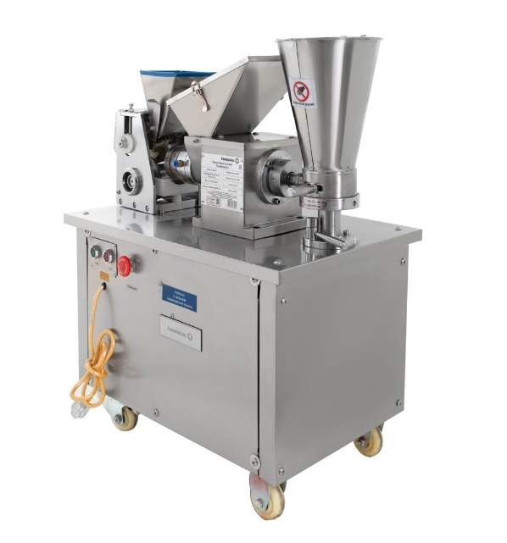  Электронный адрес: https://агрозавод.рф/catalog/pelmennoe/pelmennye_apparaty_seriy_jgl_jbl/28247/ | 168 443 | 1 | 168443,00
2 | Машина тестомесильная Foodatlas HO-15B  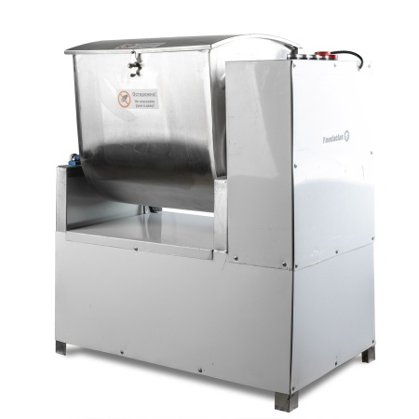 | 38 691 | 1 | 38691,00
3 | Мясорубка ТМ-32 Основные преимущества производственной мясорубки:  - Высокая производительность: переработка больших объёмов мясного сырья.  - Отличное качество измельчения: получение однородного фарша или рубленной массы.  - Гигиеничность: оборудование изготовлено из нержавеющей стали и соответствует требованием СанПин.  - Характеристики:  - Производительность: 280 кг/час  - Мощность: 1,05 кВт  Электронный адрес: https://vitrinairk.ru/catalog/myasorubki/myasorubka_tm_32.html  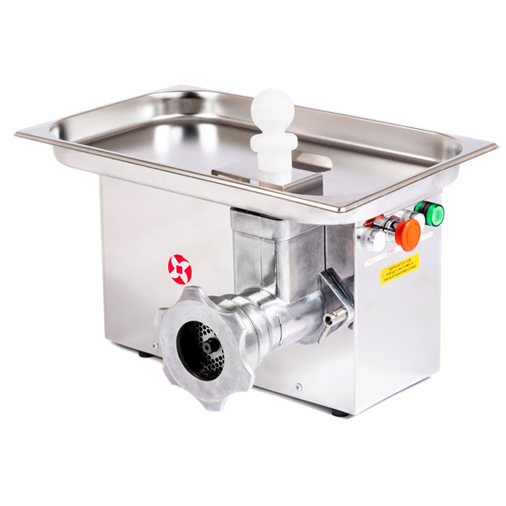 | 55 370 р. | 1 | 55370,00
4 | Тестораскатка-лапшерезка DHH-240С XINXIN  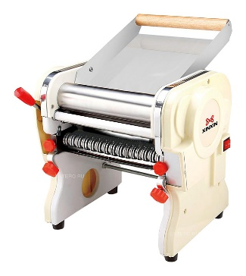  https://vitrinairk.ru/catalog/lapsherezki/testoraskatka_lapsherezka_dhh_240s_xinxin.html | 21 400 | 1 | 21400,00
5 | Весы электронные напольные ВЭТ-300-50/100-2С-ДБСК (450*600)  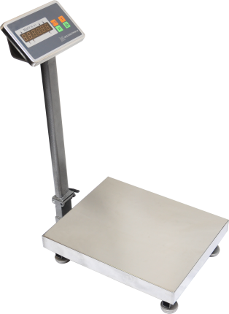 | 12 050 | 1 | 12050,00
6 | Плита индукционная IP3500, 1 конфорка.  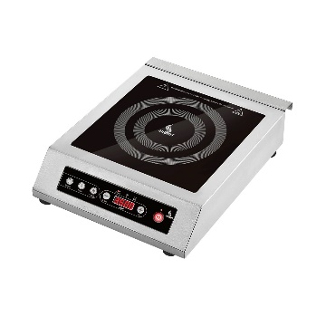  https://vitrinairk.ru/catalog/plity_induktsionnye/plita_induktsionnaya_ip3500_1_konforka.html | 11 400 | 1 | 11400,00
7 | Стол разделочный СРП-0-0,6/1,0-П  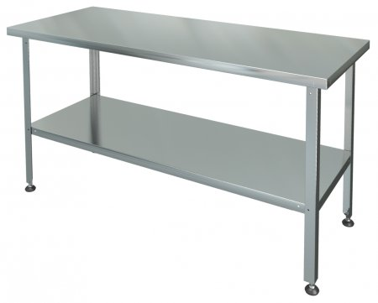  https://vitrinairk.ru/catalog/stoly_proizvodstvennye/stol_razdelochnyy_srp_0_0_6_1_0_p.html | 9 923 | 2 | 19846,00
8 | Миска нерж. сталь, d=600 мм, 20 л   | 1676 | 2 | 3352,00
9 | Миска, нерж. сталь, d=500 мм, 12л | 1278 | 1 | 1278,00
10 | Барный стул Bari/Бари  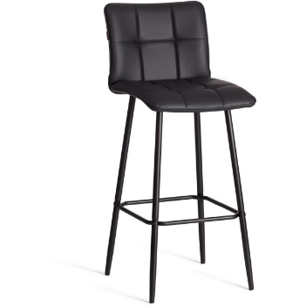 | 5600 | 1 | 11200,00
11 | Весы электронные порционные ВЭТ-3-0,2/0,5-1С-АБ  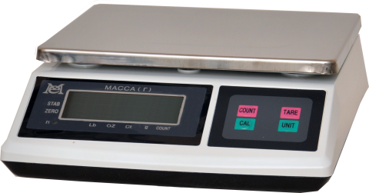 | 5900 | 1 | 5900,00
12 | Пакеты вакуумные 25*35   | 1070 | 100шт | 1070,00
 | Итого |  |  | 350000,00

  - Планируемый ассортимент и суточный объем продажи поз, пельменей
- Позы, средний объем продажи в сутки будет 25 шт.
- Пельмени, средний объем продаж в сутки 2-3 кг.
  - Расчет расхода продуктов для поз
№ | Наименование | Цена за 1 кг, руб. | Количество продуктов, расходуемого на 1 позу | Стоимость продуктов на  1 позу, руб.
1 | Мука | 50,0 | 0,06 | 0,3
2 | Соль | 50,0 | 0,001 | 0,25
3 | Мясо говядина | 470,00 | 0,032 | 15,6
4 | Растительное масло | 120,0 | 0,01 | 1.2
5 | Лук | 50,00 | 0,05 | 2,75
6 | Мясо свинина | 380,00 | 0,016 | 5,8
 | ИТОГО |  |  | 25,9
Стоимость продуктов на 1 буузу составит 25,9 руб. + Наценка 29,1 руб. = 55 руб.
Расчет расхода продуктов для 1 кг пельменей
№ | Наименование | Цена за 1 кг, руб. | Количество продуктов, расходуемого на 1 кг пельменей | Стоимость продуктов на 1кг пельменей
1 | Мука | 50,0 | 1 | 50
2 | Соль | 50,00 | 0,10 | 5
3 | Мясо говядина | 470,00 | 0,400 | 188
4 | Мясо свинина | 380,00 | 0,200 | 76
5 | Яйцо | 280,00 | 1 | 14
6 | Лук | 50,00 | 0,300 | 15
 | ИТОГО |  |  | 348

Стоимость суточных расходов на продукты на 1 кг пельменей составит 348 руб. + Наценка 152 руб. = 500 руб.

Финансовый план
Финансовый план разработан с целью оценки экономической эффективности проекта. В рамках данного раздела произведен расчет доходов, расходов, а также определена чистая прибыль и срок окупаемости. Представлен прогноз помесячного поступления доходов от реализации продукции. Расчет выполнен на основе установленной цены и планируемого объема продаж. В соответствии с расчетами, ежемесячная выручка составляет 63000,00 руб.

Указан расчет текущих расходов, включающих налоговые отчисления, транспортные расходы, затраты на электроэнергию, упаковку и прочие издержки, связанные с осуществлением деятельности. На основе сопоставления доходов и расходов определена чистая прибыль проекта. Приведенный анализ показывает, что проект является экономически эффективным и приносит стабильный доход. Срок окупаемости проекта составляет 16 месяцев, что свидетельствует о достаточно быстрой возвратности вложенных средств и инвестиционной привлекательности.
  - Поставщики основных средств и оборудования, исходного сырья, материалов:

Магазин торгового и технологического оборудования «Витрина» 664001, г. Иркутск, ул. Рабочего Штаба, 1/8 (район Маратовского кольца).
Тел./факс: (3952) 780-760.
Эл. почта: info@vitrinairk.ru
etfp.ru
- ООО «ДЕЛЬТА-ИНЖИНИРИНГ» ИНН: 7453286329 ОГРН: 1157453008900 Юридический адрес: 454091, г.Челябинск, Труда 82а, офис 405
Тел. +7 (3952) 40-71-28
- Компания Foodatlas foodatlas-v-ch@crmfoodatlas.ru Свердловский тракт, 12, 1 этаж (база "Текстильторг")
+7 351 779-48-56
- Полное наименование организации - Общество с ограниченной ответственностью «Техно-Сиб Групп» ИНН – 5406804844 ОГРН 1205400012146, КПП – 540601001
- ООО «Упакторг» - надежный поставщик упаковочных материалов широкого применения, а также товаров хозяйственного назначения в Иркутской области и Республике Бурятия. +7 (3952) 488-135,
+7 (3952) 488-136,
ул. Рабочего Штаба, 102
- Наименование: ООО "ГЕРЦ"
Юридический адрес: 129226 г. Москва, вн.тер.г. муниципальный округ Ростокино, ул Сельскохозяйственная, д. 17 к. 1, помещ. 9П
ОГРН: 1237700727978 ИНН: 9717146306
- ООО «Вайлдберриз» (ИНН 7721546864, ОГРН 1067746062449).

Прощу рассмотреть возможность предоставления дополнительного времени на приобретение оборудования в рамках социального контракта на период с апреля по май 2026 года. Необходимое оборудование отсутствует в наличии на территории Иркутской области и будет поставляться из других регионов Российской Федерации, что увеличивает сроки его доставки.
Обязуюсь все основные средства приобрести в первый месяц действия социального контракта. В случае увеличения цены на оборудование и расходные материалы, обязуюсь разницу в цене доплатить из собственных средств. В случае, если не окажется ровно такого оборудования, указанного в данном бизнес - плане, обязуюсь приобрести оборудование другой марки и производства, не уступающих по мощности, характеристике, кВт и КПД, прописанного выше оборудования в данном бизнес - плане
Прошу выплатить единоразово государственную социальную помощь в первый месяц действия социального контракта.

  - Оценка рисков реализации проекта (что может помешать реализации проекта). Возможные пути решения для каждого из перечисленных рисков.
- Изменение спроса на продукцию, которая является источником доходов проекта.
Риск: Снижение интереса потребителей, изменение вкусов, рост конкуренции.
Решение:
- Добавление новых видов продукции (например, вегетарианские или постные изделия, с разными начинками)
- Маркетинговая активность: реклама, дегустации, работа через соцсети для формирования устойчивого спроса.
- Изучение потребительского поведения: регулярные опросы, сбор обратной связи для оперативной корректировки продукции.
- Неблагоприятные социально-политические изменения в стране или регионе
Риск: повышение налогов, санкции, ограничение на работу малого бизнеса.
Решение:
- Мониторинг законодательных изменений: оперативное реагирование на новые нормы и требования.

- Риск недополучения выручки в результате недостижения планового объема продаж
Решение: Сезонные акции и предложения для привлечения клиентов в «низкий» сезон. Например, тематические акции по праздникам. «Позы к Сагаалгану» - праздничные наборы с национальным уклоном. «Приведи друга» получи скидку 15% на следующую покупку и т.д.

2.1.2 Наличие большого количества конкурентов в сфере бизнеса по производству мясных полуфабрикатов.
- По данным на 2026 год, количество предприятий, производящих замороженные полуфабрикаты, оценивалось в диапазоне от 3 до 30. При этом в каждом населенном пункте были свои производители, которые удовлетворяли спрос местного населения.
- В числе основных конкурентов мясоперерабатывающие предприятия, а также небольшие фирмы и индивидуальных предпринимателей так и неофициально работающие граждане, которые продают товар в магазинах без должных документов.
- Финансовые ресурсы и результаты

  - Для осуществления проекта необходимы финансовые ресурсы в сумме 350 000,00 рублей на следующие мероприятия:
- Приобретение оборудования для производства на сумму рублей
- Приобретение продуктов для изготовления продукции на сумму руб., исходя из расчета месячной потребности, связанных с производством поз, пельменей.
  - Реализация мероприятий по приобретению оборудования для производства полуфабрикат, приобретению продуктов из расчета месячной потребности запланировано на середину мая 2026 года при получении социальной поддержки в полном объеме.
Благодаря социальному контракту мой доход увеличится.

_______________ /ФИО/ « » ____________2026 г.

